**Пробный КИМ ВПР по математике 6 класс**

**1.**

Вычислите: 10 − 85 : 5.

**2.**

Вычислите: 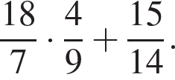

Ответ:





**3.**

Если задуманное число умножить на три, то результат окажется на 365 больше половины задуманного числа. Найдите задуманное число.

**4.**

Вычислите: https://vpr.sdamgia.ru/formula/eb/eb8c2b69afcec0f4cb4ff0c123aeb3bcp.png

**5.**

На рисунке изображены тумба и стеллаж. Высота тумбы 60 см. Какова примерная высота стеллажа? Ответ дайте в сантиметрах (укажите число, кратное 5).

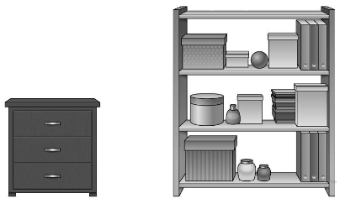

**6.**

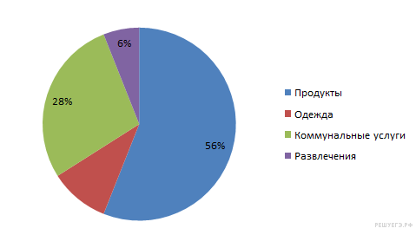На диаграмме представлен отчет о тратах семьи за прошедший месяц. По данным диаграммы, определите, сколько денег потратила семья на одежду, если известно, что на коммунальные услуги было истрачено 7000 рублей?

**7.**

Найдите значение выражения https://vpr.sdamgia.ru/formula/73/7340f4d67f178234507776dcce584dbep.png при https://vpr.sdamgia.ru/formula/bb/bb32d84b1d49c40ffb19e3ab7ed58aa9p.png

**8.**

На координатной прямой отмечены точки A, B и C.

https://math6-vpr.sdamgia.ru/get_file?id=3143&png=1

Установите соответствие между точками и их координатами.

|  |  |
| --- | --- |
| ТОЧКИ | КООРДИНАТЫ |
| A | 1) https://vpr.sdamgia.ru/formula/fe/fe6726f46f877a9be45ab402ebb5889bp.png |
| B | 2) https://vpr.sdamgia.ru/formula/90/90e0ed137535e1a0d92e3d52417f4393p.png |
| C | 3) https://vpr.sdamgia.ru/formula/ea/eab559f902fecf1144cd3c40028e9deap.png |
|  | 4) https://vpr.sdamgia.ru/formula/d1/d1759f20c766fad56303f900c608dfa1p.png |
|  | 5) https://vpr.sdamgia.ru/formula/e9/e93aef3644f3a0e2ffc48ff352d29ac4p.png |

В таблице под каждой буквой укажите номер соответствующей координаты.

Ответ:

|  |  |  |
| --- | --- | --- |
| A | B | C |
|  |  |  |

**9.**

Вычислите: 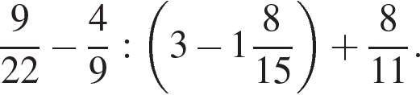 Запишите полностью решение и ответ.

**10.**

В июле в Питере было 14 пасмурных, без осадков, дней, 10 дней шел мелкий дождь, 6 дней шел ливень, 1 день шел град, а остальные дни были ясными и солнечными.

Выберете верные утверждения и запишите в ответе их номера.

1) Дней, когда выпадали осадки, было больше, чем всех прочих.

2) Ясных дней было не меньше двух.

3) Дней, когдашел град или ливень в сумме было в 2 раза меньше, чем пасмурных дней.

4) В июле в Питере были преимущественно дни, когда шел мелкий дождь.

*Ответ запишите без пробелов и любых символов.*

**11.**

Сумма трех чисел равна 135. Первое число составляет 15% этой суммы. Второе число в три раза больше первого. Найдите третье число. Запишите решение и ответ.

**12.**

На левом рисунке фигуру 1 зеркально отразили относительно пунктирной линии так, что получилась фигура 2. Нарисуйте, какая фигура получится, если то же самое сделать с фигурой 3 на правом рисунке.

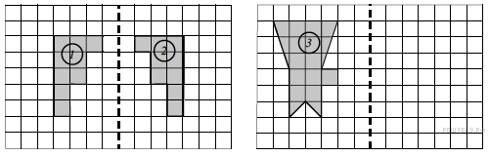

**13.**

На чудо-яблоне растут бананы и ананасы. За один раз разрешается сорвать два плода. Если сорвать два банана или два ананаса, то вырастет ещё один ананас, а если сорвать банан и ананас, то вырастет банан. В итоге остался один плод. Какой это плод, если неизвестно, сколько бананов и ананасов росло вначале?